基于Kubeflow的机器学习服务组件化开发方法

# 引言

随着数字化时代的到来，人类已经迈入人工智能时代，机器学习已经渗透到城市管理、环境保护等各个领域。机器学习受到各行各业从业者的广泛关注。

目前，大部分的机器学习都开始以服务化的方式向外提供机器学习计算，即机器学习即服务MLaaS(Machine Learning as a Service)[1],。采用服务化方式提供机器学习功能的平台大多分为以下几种。第一种是使用训练好的模型，以REST API的方式提供模型的预测服务，如华为的文本识别、文档识别和在线文本翻译等。第二种是指定模型，用户自定义训练集来训练模型。以上两种方法开发的模型自定义程度较低，但开发的速度较快。第三种方式是使用代码开发的方式。但其开发所需时间成本较大，开发较为复杂。当需要使用一种更加简单并可视化的方式开发一个新的机器学习模型时，便需要进行更加细粒度的定义机器学习流程。此时，如果使用以上的三种方式，前两种不能够对模型进行自定义，第三种的虽然可以开发新的机器学习模型，但其复杂的较高。

本文提出一种快速构建机器学习计算Pipeline的机器学习服务组件化开发平台，该平台可以可视化的对机器学习全流程进行编排，并将编排好的Pipeline进行模型训练。

# 组件与组件化

## 组件

组件是功能相对独立、可替换、具有可复用价值的计算功能的封装，组件能够独立的开发和运行。同时，组件也可以看作是一个软件的基本构建块，使用这些基本构建块便能够以搭积木的方式完成一个完整软件的编写。一般而言，组件是通过接口提供计算功能的独立软件包[4]。每个组件会提供一些标准且简单的应用接口，允许使用者设置和调整输入的参数和属性。用户可以将不同来源的组件有机地结合在一起，快速构成一个符合实际需要应用程序。

组件区别于一般软件的主要特点是，其重用性、可动态传入参数和配置、组件相对独立且功能相对完整、多个组件可以协同工作。可以简单方便的利用可视化工具来实现组件的集成，也是组件技术一个重要优点。

## 机器学习中的组件

在机器学习领域下，一般是按照特定的算法归类组件，例如可以将监督学习和非监督学习分类的具体算法封装成不同的组件、将不同的回归算法、聚类算法等封装成特定的组件。在本文所提出的平台中，所有的具体实现方法都是已经编写好的组件，并以可调用服务的方式向外提供计算功能。因此，在对Pipeline编排链接组件时，只需要选择特定的实现组件同时指定其具体的参数即可。

当提交的Pipeline在服务器上进行运行的时候，需要调度器对Pipeline的运算节点进行调度、元数据管理器对Pipeline执行中的元数据信息进行管理，在编排的Pipeline中随着组件的不同，需要有不同的环境（python环境）等。

## 机器学习中组件的划分

根据文献中已有的构件定义，构件可以分为三类：业务构件、逻辑构件和技术构件[4]。

在实践中，机器学习流程包括一系列的阶段，包括数据预处理、特征处理、模型拟合以及结果验证或预测。例如，将一组文本文档进行分类包括分词、清理、特征提取、训练分类模型以及输出分类结果。这些阶段都可以看作是黑盒过程，并且可以包装成组件[5]。当然，不同的实现方式便是一个不同的组件，实现同一个功能不同实现方式的组件便可以归为一类。当然，不同的实现方式便是一个不同的组件，实现同一个功能不同实现方式的组件便可以归为一类。

## 组件化

组件化主要是指解耦复杂系统时将多个功能模块拆分、重组的过程，有多种属性、状态会反映出其中的内部特点。简单的来说组件化是将一个复杂的程序分解为多个组件，组件与组件之间具有低耦合性、组件内部具有高内聚性、组件边界划分明确、通过维护各个组件来方便系统的维护和后续的升级。

## 机器学习的组件化

在机器学习领域下的组件化中，组件化主要是将机器学习流程中的各种算法或者是算法具体实现中的一些特定方法封装为机器学习组件的过程。

在机器学习Pipeline中如果要实现组件化，其组件应该遵循如下规则：

1. 以标准化为前提：所有的方法在进行组件化的时候应该遵循组件划分的标准；
2. 以向Pipeline提供服务为基础：组件是从整个机器学习流程中抽象出来的功能单一且性能较为稳定的部分封装成的公共方法，并将所有的公共方法统一管理，以便于向外提供稳定可靠的计算服务。
3. 以组合式应用为目的：机器学习Pipeline编排的核心就是实现动态拼接已有的组件形成可执行的机器学习全流程Pipeline，并将Pipeline送入调度器中进行调度运行。因此，在组件化时应该准确的划分组件的边界，使其在拼接为Pipeline时有更高的效率。

当机器学习平台需要向外提供服务的时候，为了划分不同的功能对外部提供服务，需要采用组件化的方式对不同的功能进行开发。组件化的开发可以使得机器学习流程中的服务都是以单独的方式向其上下游提供服务，不会依赖于其他组件，组件之间的运行互不影响。

机器学习可以在三个层次上进行组件化：

* 1. 应用层：应用层可以提供高度封装好的功能接口，使用者无需机器学习背景知识，只是在Web UI上使用可视化拖拽的形式构建Pipeline，并提交训练数据进行训练。
  2. 中间层：在中间层可以提供训练好的模型、已经编辑好的Pipeline段和编辑好只需要提交训练数据的模型等，使用快速化和高度自定义化的方式实现颗星化需求。
  3. 框架层：框架层可以提供梯度下降算法、softmax、卷积运算等等，这些都是构建深度学习必要的基础组件，但开发者必须设计模型，需要有深厚的深度学习背景知识，以及大量的数据。

在三个层次的组件化中，其组件化的细粒度逐步变小，其自定义程度逐步变高。组件所在的层级越高，接口越简单，使用越方便，但灵活度越低，只适合非常通用的场景。层级越低，灵活性越高，但编写和训练模型就越复杂。高级层次包含了低级层次，从结构上来说，高级层次是对低级层次的使用，低级层次能够有很高的灵活性来组装成高级层次，但其方式比较复杂。高级层次虽然比较简单，但其灵活性不如低级层次。所以处在中间层级的模型组件化能够在复杂性和灵活性之间取得很好的平衡。

## 组件化服务平台

组件化的服务平台指的是将以组件化开发的功能组件以服务化的方式向外提供功能服务。各个组件之间互不影响、独立运行。在平台上能够动态的去编排组件并形成一条由组件组成的Pipeline, Pipeline中的每一个组件都是一个单独的服务。在调度时会将每一个组件看作是一个单独的服务，同时也是Pipeline最基本的调度单元，调度器向组件中输入需要计算的数据，组件返回计算结果。

# 机器学习服务组件化开发框架

机器学习服务组件化开发框架采用组件化的形式将机器学习服务进行打包，并使其向外提供计算服务。

服务组件体系结构（SCA）[2]是根据面向服务体系结构（SOA）[3]的原则组合系统的建模规范[1]。SAC将实现关注点分为三个构件：(a)：组件实现其业务功能；(b)：将各种组件组装在一起形成一个模块以创建业务解决方案；(c)：服务创建用于远程访问组件和复合功能的接口。

传统的机器学习服务组件化开发框架一般采用SCA的方式，通过Web远程访问API的方式将系统内的算法以服务的方式向外提供，在Pipeline的编排端能够直接组合API调用顺序的方式来构建不同的机器学习模型。此时，一个API便是机器学习流程中的一个组件，每一个组件都是一个单独的或者是集成的Web服务。当调度器中传入Pipeline进行调度时，调度器需要维护整个机器学习流程中的全部输入数据和过程数据。在调用指定API的时候需要将这些数据以HTTP的方式在各个组件之间传输。此时，数据的维护便是调度器中一项任务量不小的工作，并且，当机器学习数据量达到一定规模的时候，Web之间的数据传输就会成为整个机器学习流程中花费时间最多的过程。机器学习组件在服务器中是一直处于部署状态的，当有请求过来时，组件开始运行。这种方式会导致大量的组件服务都是处于上线状态。

本文所提出的机器学习组件化开发框架同样也是将机器学习的不同的步骤封装成为不同的组件，再让不同的组件以独立的方式去执行，并返回执行的结果。与传统机器学习服务组件化开发方法不同的是，当前组件并不是以Web API的方式向外提供服务，并且组件的运行方式也不是在同一个工程项目中。当前组件均是以描述文件的方式存储在云上。当需要对Pipeline进行调度时，只需要将指定需要调用组件的描述文件和输入数据的元数据信息便可。此时，组件会以一个docker容器的方式启动，并到元数据指定的地方加载所需要的数据进行计算，计算完成时，将执行结果存储到元数据指定的结果存储路径中并关闭该容器。在当前的框架中，如果是在分布式的环境场景之下，可以采取移动程序的方式，将数据处理程序传送到数据所在的服务器中运行，避免了使用网络的方式传输大量的数据，节约了大量的数据传输时间。

工程代码的组件化是将工程的功能代码中需要其向外提供服务部分的代码封装打包为一个组件。不论是传统的开发框架还是当前所提出的开发框架，在对已有的项目进行组件化时，都必须要将代码转换为指定的且符合框架规范的格式。对于同构代码和异构代码则有着不同的转换方式。

## 基于开源框架（同构代码）的机器学习服务组件化建模标准与开发方法

同构代码指的是在同一个工程项目中的代码，它们对特定的数据有着相同的数据结构，当一个工程的子模块被组件化为多个不同的组件时，这些组件之间相同数据的数据结构不需要再进行转换便可以直接在组件之间进行传输。

在面对基于开源框架（同构代码）进行组件化和建模时有两种方式对其整个项目进行组件化。方法一是扫描整个开源框架的源码，根据一定规则获取到需要组件化的方法源码，使用AST对源码按照一定规则进行组件化。方法二是扫描整个开源框架的源码，根据一定规则获取到需要组件化的方法，在此之上使用AST生成一个该方法的调用方法，再对外层方法进行组件化。

需要组件化的代码如图3.1所示。当使用方法一对其进行组件化时，其思想为将图中方法体全部看作是一个组件，并根据相应组件搭载平台的组件代码规则对其代码进行组件化。在组件化时需要引入其源码所调用的其他方法，如func_2，若调用方法。当使用方法二对图3.1中代码进行组件化时，只需要写一个方法去调用func_3,并返回其结果即可，外部包裹方法如图3.2所示，包裹完成之后对包裹代码进行组件化。



图3.1 需要组件化的API源码



图3.2 包裹API代码的方式

在对开源框架代码进行组件化时，应该抽取其外部暴露的API作为单个组件，并且在这些API中还应该满足以下要求：

1. API的输入和输出数据格式应该是当前工程代码中常用的数据格式。如numpy的array、pandas的Dataframe等。
2. API封装应该选择能够被外界所调用的方法进行封装。如sklearn的决策树DecisionTreeClassifier等。

## 基于开源代码（异构代码）的机器学习服务组件化建模标准与开发方法

异构代码指的是不同工程项目中的代码，如果Pipeline中所使用到的组件是属于异构代码，那么其组件与组件之间的数据结构可能会存在不相同的情况。如果出现这种不相同的情况便需要使用格式转换器将不同格式的数据转换为格式相同的数据。

## 基于Kubeflow的机器学习服务组件化开发框架与开发方法

Kubeflow旨在支持多种机器学习框架运行在 Kubernetes 之上，比如 Tensorflow, Pytorch, Caffe 等常见框架。它包含了 operator、Pipeline、超参数调优、serving 等诸多模块。它通过提供对应的 operator，基于 Kubernetes 的 Pod/headless Service 等基础资源为框架提供与之相配的更高层次的资源。比如 tf-operator 为 Tensorflow 提供了 job 维度的生命周期管理能力，以满足 Tensorflow 分布式训练的资源和拓扑需求，达到了一键式部署 Tensorflow 训练任务的效果。

机器学习服务组件化平台主要是使用Kubeflow的Pipeline功能，Pipeline是一个基于Argo实现了面向机器学习场景的工作流项目，提供机器学习流程的创建、编排调度和管理，还提供了一个Web UI来对运行流程和Pipeline进行管理。

在基于Kubeflow的机器学习服务组件化开发框架中进行开发时，在第三方源码组件划分完成的情况之下，对划分好的组件进行代码格式的转换，将第三方的组件代码转换为基于Kubeflow Pipeline 开发SDK的代码，再将生成的代码进行编译运行，得到组件的描述文件，最后将描述文件上传至组件仓库进行统一管理。

Pipeline是由多个组件(Component)组成，每一个组件都可以是以往标准机器学习代码中的一个方法。该平台采用组件堆叠的方式动态的组成一条Pipeline，一条Pipeline就是一个机器学习从数据处理到模型训练的全流程。如图3.3所示，下图为一条简化版本的pipeline，代表了机器学习的一个顶层流程，图中的每一个节点都是一个完整的组件。顶部的preprocess-data为开始节点，表示加载数据和对数据进行处理；之后将数据输入到train-model中对数据进行训练；训练完成之后使用test-model组件对模型进行测试。

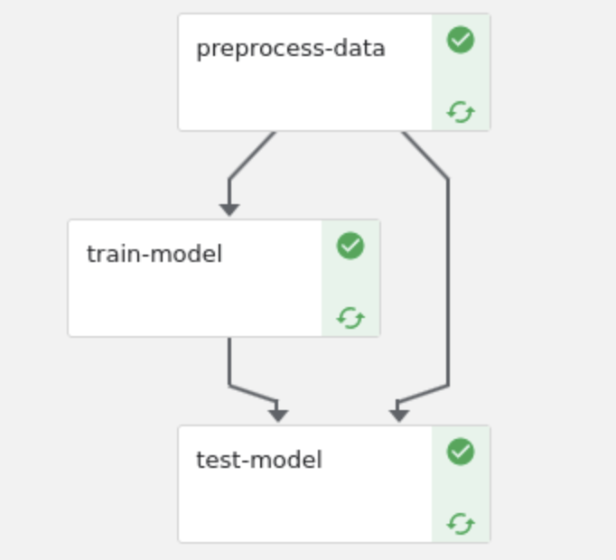

图3.3 pipeline流程图

1. **基于Kubeflow的机器学习服务组件化开发框架**

全流程中不同的功能由不同的组件来实现，Pipeline的构建者可以动态的选择不同的组件来以不同的方式完成同一个步骤。基于Kubeflow的机器学习服务组件化开发平台架构图如下图所示。



图3.4 基于Kubeflow的机器学习服务组件化开发平台架构

在整个平台的架构中，从外而内可以分为Pipeline可视化编排层、Pipeline解析层、组件生成层、Pipeline仓库、Kubeflow执行调度层。在调度层之后还有Pipeline结合的adapter适配器层，组件开发和生成的组件生成层。每一层的具体功能和设计如下所示：

* 1. Pipeline 编排层：可视化图形的方式或者是脚本编写的方式对机器学习流程进行编排。通过拖拉组件的方式进行机器学习流程进行编排，并生成Pipeline。生成Pipeline之后传递到后端进行Pipeline的解析工作。
  2. Pipeline解析层：在接收到Pipeline可视化编排层编排好的Pipeline脚本后，解析工作便Pipeline解析层就开始对脚本进行解析，其解析工作是将Pipeline脚本转换为Pipeline开发SDK标准的python脚本代码。最最后运行Python代码生成Pipeline的yaml文件，并将文件上传到Pipeline仓库中进行存储。
  3. 组件生成层：组件的生成主要是有三种方式，其最终目标都是生成一个功能组件的yaml描述文件，三种组件生成的方式如下所示：
     1. 人工组件开发：人工使用SDK对机器学习功能组件进行开发，开发完成之后手动编译得到组件的yaml文件并上传至组件管理中心。使用人工开发的方式速度较慢，但人工直接按照标准的组件开发方法进行开发，组件出错的概率小，组件的质量能够得到保证。
     2. 对第三方库进行转换：对第三方的库代码进行转换有两种方式，第一种方式是直接对第三方库代码的源码进行转换，获取到源码之后直接扫描所有源码将源码的每一个方法按照组件开发标准进行转换。这种方法需要将当前转换方法所调用的方法都递归的添加到当前方法的方法体中，此时会出现递归深度过大的问题。第二种转换方式是在第三方库的API方法外使用一层方法进行调用包裹，之后再对包裹方法进行转换，这种转换方式只需要引入第三方库，不需要递归的将API实现方法内所调用的方法递归的引入进去，因此转换速度快，不会出现递归深度过大的问题，但API方法的识别便是第二种转换方法的一个难点。两种转换方法转换完成之后对转换之后的代码进行编译得到组件的yaml文件，将yaml文件上传到组件管理中心进行集中管理。
     3. 对已有工程进行转：在对第三方工程进行转换主要是对第三方工程的源码中所有的方法进行转换，转换方法与对第三方库转换的第一种方法相同，转换后组件描述文件提交到组件管理中心。
  4. Pipeline仓库：Pipeline包含组件仓库和Pipeline仓库两种仓库。组件仓库是对组件进行统一集中管理的地方，所有生成的组件都上传到组件仓库。Pipeline编排层会在组件仓库拉取组件生成Pipeline，Kubeflow调度中心会在组件仓库拉取组件进行调度工作。Pipeline仓库会保存已经编排好的Pipeline描述文件，需要运行Pipeline时可直接从组件仓库中拉取运行。
  5. Pipeline调度中心：在Pipeline调度中心中，需要对Pipeline执行时，使用Pipeline的管理界面从Pipeline仓库中拉取需要运行的Pipeline并创建一次运行，运行起来之后Pipeline的所有操作数据和返回数据都存储在元数据管理中心。

1. **基于Kubeflow的机器学习服务组件化开发方法**

在组件开发时，需要使用Kubeflow Pipeline所提供的SDK进行开发，按照标准的语法进行编写组件代码并运行之后便可以得到组件的描述文件。一个组件的描述文件描述了组件的内部逻辑、运行环境和运行参数等信息，在编排Pipeline的时候只需要引入根据组件的描述文件进行组件的加载即可。

在组件的开发过程中需要满足一定的组件开发规则，开发出来的组件才能够被正常的调用。其具体的规则主要表现在以下几个方面。

* + 1. 组件的输入和输出都是数据而不是方法或者引用，在组件封装的过程当中，每个组件都会被单独出来，组件调用执行的时候是一个单独的容器，和其原来的上下文环境完全是隔离开来的，因此如果存在上下文环境的关系，会导致组件在运行过程中捕获不到上下文环境而报错。
    2. 组件内部形成闭包环境，组件内代码对第三方包的引入和使用都必须在组件方法定义内声明，代码不能够写在组件方法定义外。如图3.5所示，temp_list在组件方法体外部声明，但在组件方法体内部进行使用，当此组件在Pipeline中运行时，外部声明的temp_list会识别不到，因此组件内部会报错。

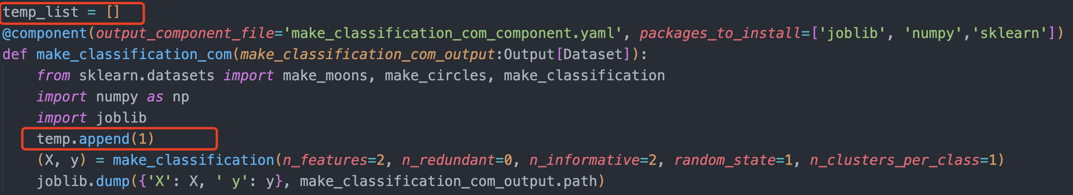

图3.5 组件方法体内使用外部变量

* + 1. 方法内不能存在中文，方法内不能存在任何中文。如果代码内存在了任何中文，在Pipeline执行时Kubeflow会出现异常导致组件无法运行。
    2. 使用到的第三方包都需要添加到装饰器方法参数packages_to_install内。import第三方包时的import语句应该写在组件方法体内部，如果写在组件方法体外部则当前import语句对组件透明。如图3.6所示，该组件代码使用到了joblib、numpy和sklearn三个第三方包，因此需要在packages_to_install字段内申明需要安装的第三方包、对第三方包的import均写在组件方法体内部。

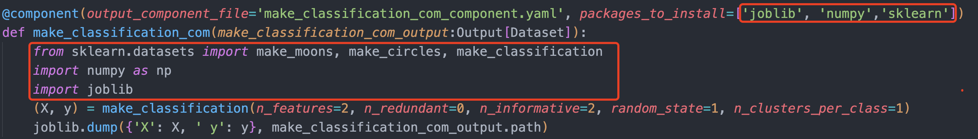

图3.6 组件使用第三方包示例

* + 1. 组件方法定义代码内参数必须使用输入数据元数据的形式。使用元数据的形式有助于降低组件之间的耦合度，并且能够更加容易的结合组件。组件之间采用元数据的形式进行参数的传递也是Pipeline的设计思想之一。
    2. 组件方法不能存在返回值，返回参数均使用元数据的形式返回。组件方法内不使用return语句进行返回，需要return的数据都存到输出元数据指定的位置。如图3.7所示，

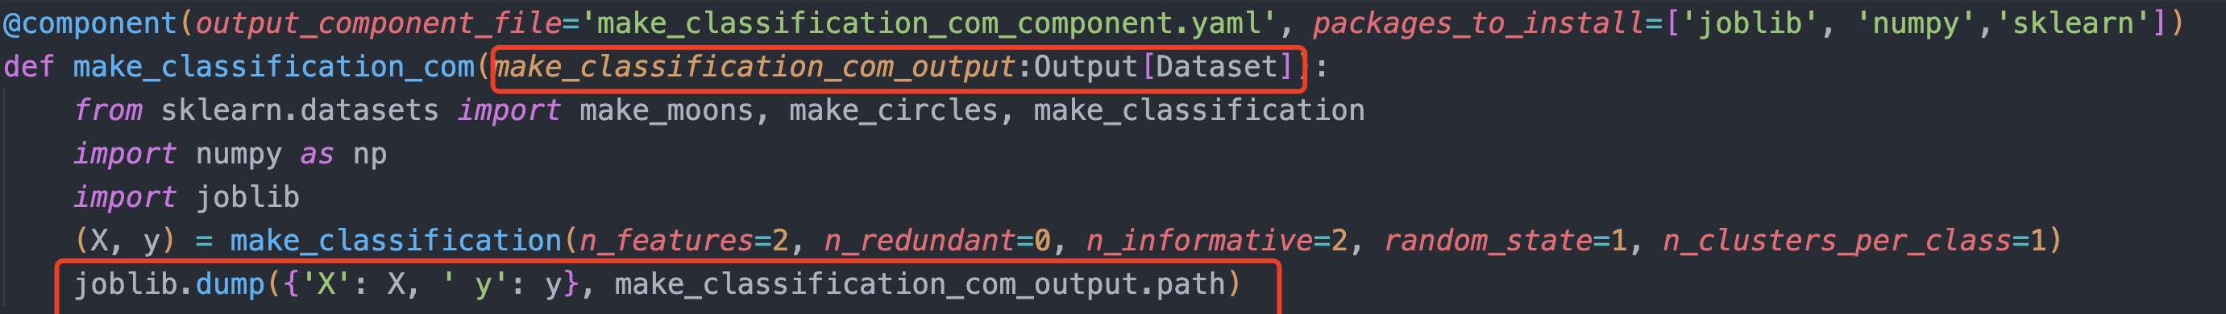

图3.7 组件返回方法示例

* + 1. 组件方法体内使用到的方法，其方法的定义应该出现在组件方法内部，否则在组件运行时该方法会找不到。具体实现如图3.8所示。

图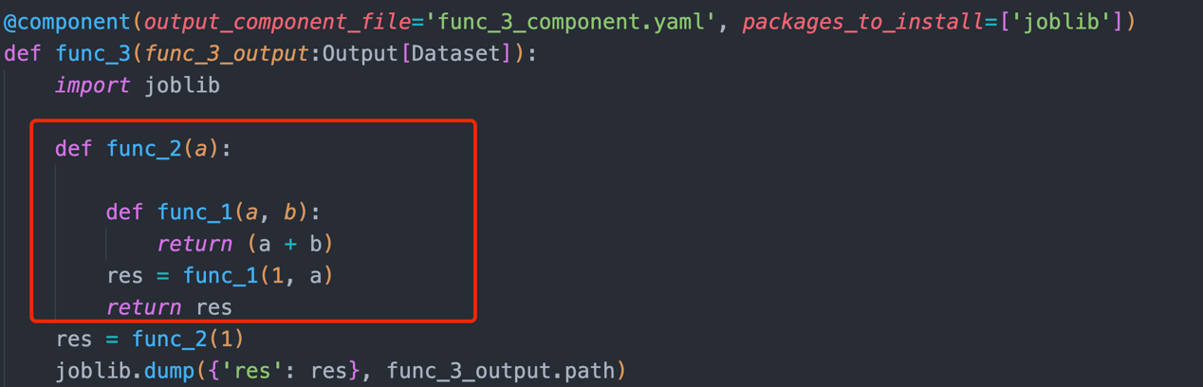 3.8 组件内调用方法示例

对于满足上述约束代码，可将其定义为标准化代码；对于不满足上述情况中一条或几条的情况，则称其为非标准化代码。

当满足上述约束之后便可以将普通的方法代码（图3.9）转换为标准的，基于Kubeflow Pipeline SDK的组件代码（图3.10），对代码运行之后便可以获取到组件的描述文件。由两图对比可知，具体的转换方法可以分为以下几步。

* + - * 1. 在原方法上加上装饰器@Component，并在装饰器内写明：1. 当前组件运行之后产生的组件描述文件的文件名。2. 当前组件所依赖的第三方包。
        2. 将原来方法的输入参数转换成元数据的形式，并添加组件的返回元数据到方法参数内。
        3. 将第三方包的导包语句写到当前组件方法体内部来。
        4. 将组件的return语句该写为将原有return的数据存储到返回元数据指定的位置。



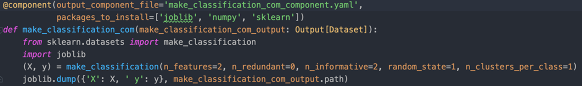图3.9 普通方法示例

图3.10 满足组件开发规则之后转换而成的标准组件

# 高可扩展的机器学习服务组件化开发工具

当需要集成的组件数量达到一定规模时，依靠人工手动改写代码集成组件的方式便暴露出效率低下的问题，特别是针对需要将python的一个第三方库全部转换为组件并集成入平台的情况，其短板越发明显。

为解决这一情况，可以使用python内置的AST模块进行自动转换脚本的完成，该脚本可以自动转换组件代码为标准的Kubeflow Pipeline组件代码。在该脚本中，对不同的代码语法节点可以定制不同的处理逻辑，从而完成对整个代码块的改写。其目标是提高整个框架的扩展性，能够对大部分开源框架进行自动的组件化，可持续且快速的完成第三方开源框架组件化的集成，提高平台对第三方开源框架的支持度。

1. **标准化代码处理方式**

具体做法为：首先扫描第三方开源代码，找到每一个方法，并保存其方法节点和当前方法所需要使用到的import第三方包的import语句的AST节点。再对第三方源码进行二次扫描，获取其每一个方法节点并以后序遍历的方式扫描当前方法的抽象语法树，获取其import节点、return节点、方法调用节点、方法参数声明节点和方法定义节点对这些节点进行相应的处理即可。对应的每一种节点的处理方法如下所示：

1. Import节点：将import节点放到当前方法语法树中方法定义代码的下一行；
2. Return节点：获取return语句之后的返回值部分，将返回值全部封装到一个字典中，其key为原变量名、value为其值。最后生成使用joblib将返回值字典存储到元数据指定位置的语句，并删除掉之前的return语句。
3. 方法调用节点：扫描方法调用节点，获取到被调用到的方法名，再去全局寻找到指定的方法定义节点，将此节点引入到调用方法中import语句之后。
4. 方法参数声明节点：依次扫描所有的参数，将所有的参数转换为输入元数据的形式，并将方法的返回元数据参数加入参数声明节点中。
5. 方法定义节点：在方法定义节点的上一行添加组件声明的装饰器节点。并在节点内填入当前方法的相关信息。

在经过对上述几种节点的处理之后便形成了规范的组件代码，对其代码进行运行便可以得到组件的描述文件。处理转换之前的代码如图4.1所示。

图4.1 转换之前的组件代码

对图4.1中的代码进行转换之后可以得到如图4.2所示代码。

图4.2 转换之前的组件代码

当前所采用算法具体的伪代码如下所示：

1. 传入需要组件化开源项目代码文件夹
2. 递归扫描当前项目文件夹下所有的文件内容
   1. 如果当前文件是Python源代码文件
      1. 扫描当前源码文件的抽象语法树，获取当前源代码的方法节点和导包代码节点
      2. 将当前方法节点和方法所需要的导包节点等信息以方法名为索引进行存储。
3. 对工程源代码文件夹下的文件进行扫描
   1. 如果当前文件是Python源代码文件
      1. 扫描方法定义节点对每一个方法定义节点执行以下操作
         1. 扫描导包语句，将导包语句添加到方法定义语句下面
         2. 扫描参数声明节点，将参数声明更改为元数据参数并在最后一个参数后添加当前组件返回元数据参数
         3. 在方法定义节点前加上加上组件声明的装饰器节点，并将方法内容填入装饰器中
         4. 扫描return节点，获取return语句之后的返回值部分，将返回值全部封装到一个字典中，其key为原变量名、value为其值。最后生成使用joblib将返回值字典存储到元数据指定位置的语句，并删除掉之前的return语句。
         5. 扫描方法调用节点，依次遍历方法调用节点
            1. 根据被调用方法的方法名去检索方法定义节点
            2. 扫描被调用方法的方法体，检测该方法有无其他方法调用

如果有其他方法调用则继续将被调用的方法引入到调用它的方法中

如果没有则将当前被调用的方法节点引入到调用它的方法节点中

* + - * 1. 在源代码顶部添加上Pipeline的导包代码
        2. 将转换好的代码写入到结果文件中

1. **非标准化代码的处理方式**

非标准化代码就是不满足标准化的条件的工程代码，对于这一类非标准化的代码，其主要思想是将其非标准部分检测出来，将非标准化部分转化为标准化代码。

# 总结

基于Kubeflow的机器学习服务组件化开发平台，其能够在可视化的UI界面上通过组件拖拽的形式编排机器学习全流程Pipeline。将生成的Pipeline描述文件上传至Kubeflow中进行调度执行，执行期间的调度顺序、元数据管理等都是Kubeflow完成。用户只需要关系Pipeline执行本身即可。在Pipeline调度执行过程中每一个运行节点的运行状态和节点运行过程中的日志都是可以在Pipeline执行的控制面板中看见的。节点之间的数据都是以元数据的形式进行统一管理的。

在组件上，平台只需要管理组件的描述文件即可，当组件代码编写并执行完成之后会生成一个组件的描述文件，将组件的描述文件上传至组件的管理中心。编排Pipeline时只需根据组件描述文件的下载链接加载组件即可。

在组件的集成上采用高可用、集成简单、高可扩展的原则。既可以人工编写组件代码，也可以直接将第三方库集成到平台中去。第三方库代码使用组件代码转换工具脚本自动将组件转换运行并将生成的组件描述文件上传至组件仓库中统一管理。

在整个组件集成的流程当中还存在着一些问题需要去解决，比如代码自动转换时如何将非标准代码转换为标准代码、解决递归深度过高、将非标准化代码转化为标准化代码的问题等。

# 参考文献

[1] Ribeiro M , Grolinger K , Capretz M . MLaaS: Machine Learning as a Service[C]// IEEE International Conference on Machine Learning & Applications. IEEE, 2016.

[2] ServiceComponentArchitectureAssemblyModelSpecificationVersion 1.1. Accessed: 30-04-2015. [Online]. Available: <http://docs.oasis-open>.

[3]叶钰, 应时, 李伟斋,等. 面向服务体系结构及其系统构建研究[J]. 计算机应用研究, 2005, 022(002):32-34.

[4] Gholamshahi S , Hasheminejad S . Software component identification and selection: A research review[J]. Software: Practice and Experience, 2019, 49(1):40-69.

[5]赵玲玲, 刘杰, 王伟. 基于Spark的流程化机器学习分析方法[J]. 计算机系统应用, 2016(12):7.